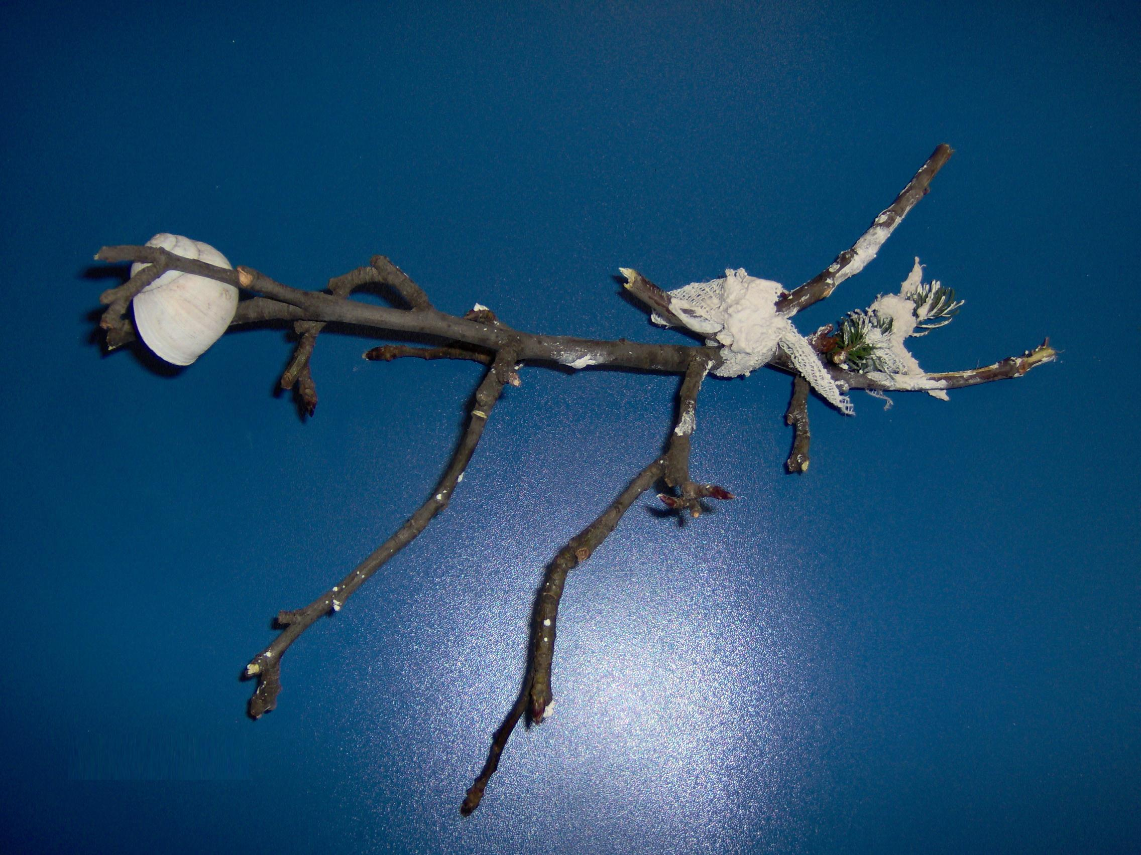
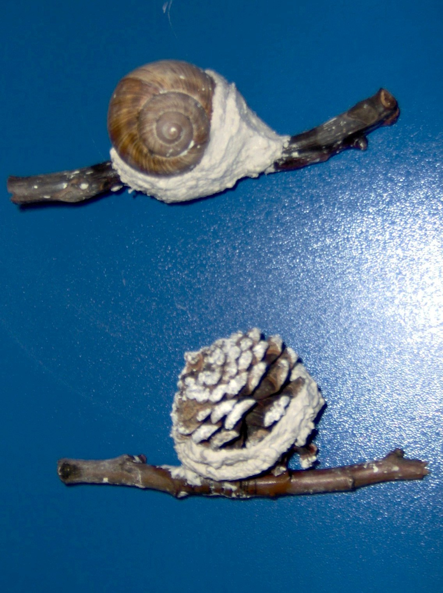

Autor fotografie: Veronika Hrušková Autor fotografie: Veronika Hrušková

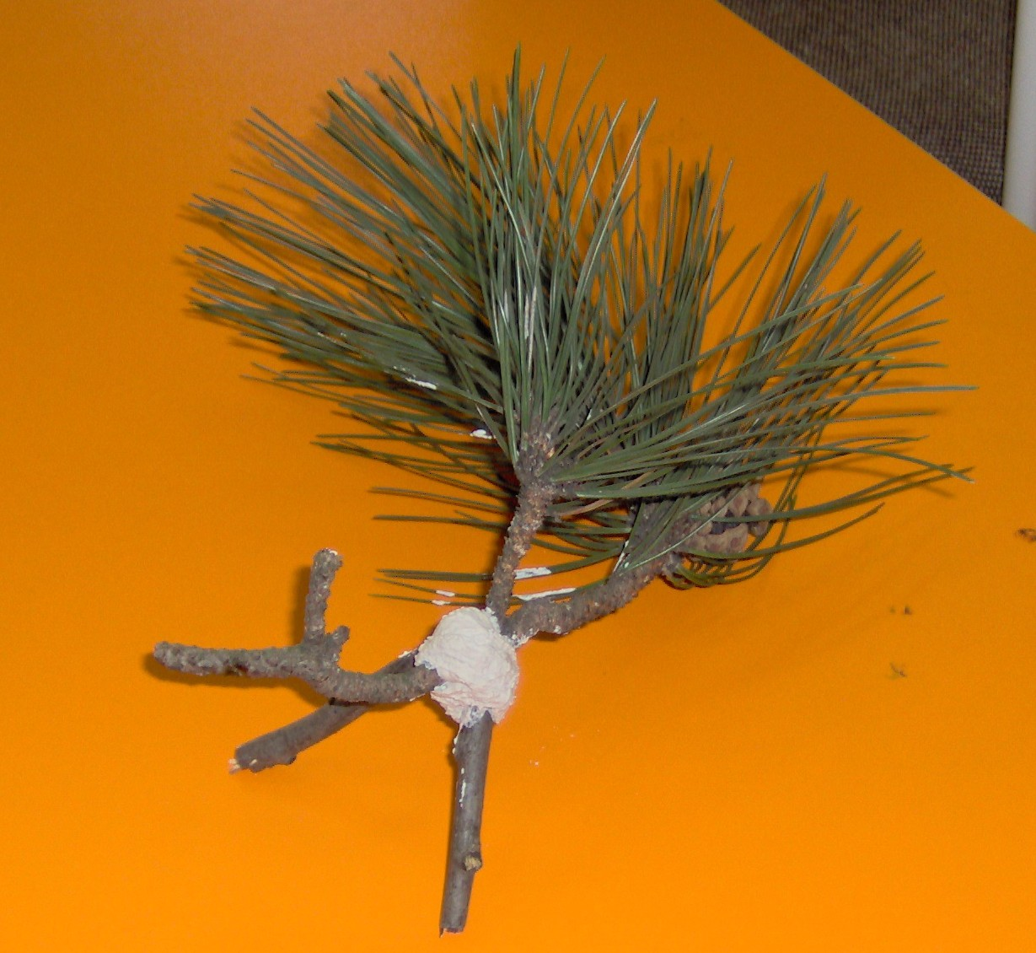

Autor fotografie: Veronika Hrušková

